1 шаг. Берем соль
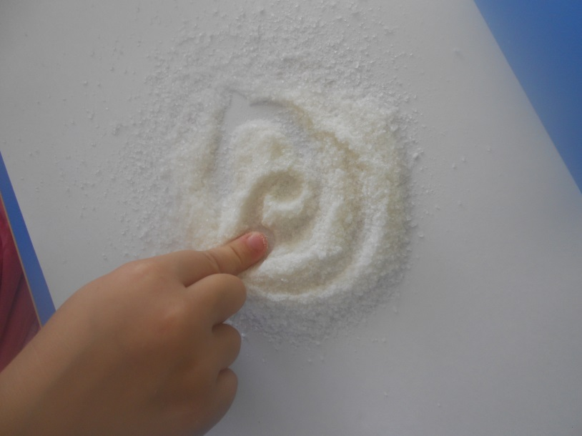
2 шаг. Растираем поверх соли цвеной мел
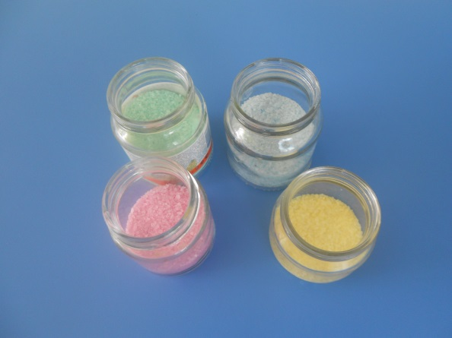
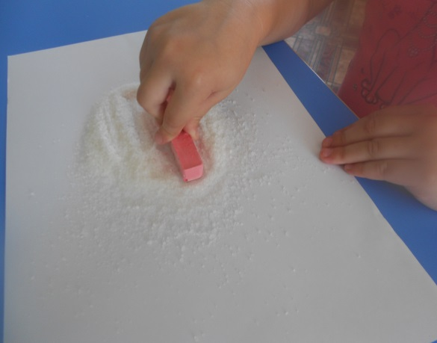

3 шаг. Намазав узор клеем, посыпаем его цветным песком
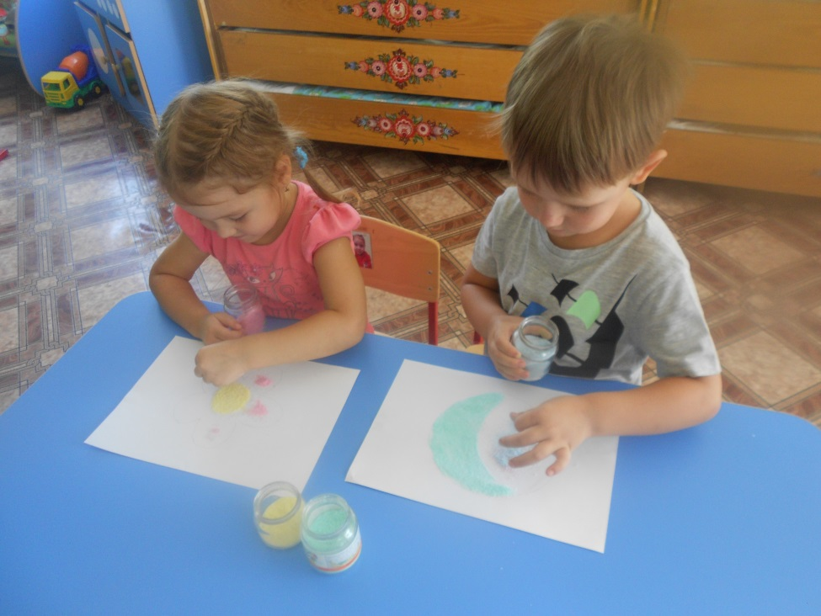
4 шаг. Наши рисунки готовы
